**La entrevista en la Empresa**

José Luis Rodríguez, mayo ‘93

**Capítulo 1. La Entrevista**

Las características más importantes a resaltar en un buen entrevistador son las siguientes:

1. Debe ser una persona interesada en escuchar a la gente, con mayor sensibilidad hacia las personas que hacia la acción o a los objetos, por poner un ejemplo.
2. Ha de ser respetuoso con las opiniones, actitudes y valores de los demás, de manera que evite hacer valoraciones o prejuzgar a las personas que tiene delante en situación de entrevista
3. Es importante que sea motivador, es decir que estimule al entrevistado a cooperar en el desarrollo de la entrevista. La cooperación a lo largo de la interacción se logra básicamente con un buen uso del lenguaje corporal. La expresividad ha de parecer espontánea y no fingida, dando muestras de una atención a lo que el entrevistado dice. En caso contrario, éste adopta una actitud pasiva que le lleva a desengancharse del proceso interactivo en curso
4. Debe mantener una cierta distancia emocional, lo que otras veces se conoce con el término de empatía. La empatía permite que el entrevistador comprenda las posiciones de su interlocutor sin tener que compartirlas. Es un grado de distanciamiento respecto a la simpatía o identificación con el otro. El mantenimiento de esta distancia intermedia entre la lejanía y la intimidad respecto al entrevistado es fundamental para que el entrevistador pueda mantener si rol a lo largo de toda la interacción.

Cuando el entrevistador se identifica en algún punto con su oponente pierde su papel y la coalición entre ambos pueda echar a perder la consecución de los objetivos planteados; a veces se llega a la inversión de roles, esto es, el entrevistado asume el rol de entrevistador, pasando éste a la situación opuesta.

Por el contrario, cuando el entrevistador mantiene una gran distancia respecto a su interlocutor, el entrevistado interpreta que aquél ha perdido el interés por lo que le está diciendo y lo más probable es que, a partir de ese momento, la entrevista pase a tener una estructura cerrada, acabando rápidamente.

Esto quiere decir que el entrevistador no ha de mantenerse distante, puesto que no estimula para nada la colaboración; pero tampoco puede caer en el otro extremo y conchabarse con el entrevistado. El entrevistador se mostrará comprensivo, pero nunca cómplice.

1. No hay que olvidar, por último, la flexibilidad, es decir, el buen entrevistador mantiene su mente abierta para poder seguir el hilo del discurso de su interlocutor y reconducir la entrevista en cualquier momento, siguiendo la ruta que marca el entrevistado. Así pues, habrá de estar dispuesto a modificar la guía que ha memorizado con el fin de obtener la información de acuerdo con las pautas y la dirección señalada por el entrevistado. En este sentido, no importa insistir que la mejor guía para este tipo de entrevista es la que no existe, donde el entrevistador se mantiene centrado alrededor del relato que el entrevistado va produciendo.

**Etapas de la entrevista**

Toda entrevista se realiza siguiendo una serie de etapas o fases:

* La *apertura*, que supone la actividad que tiene lugar en el inicio de la interacción
* El *desarrollo*, que constituye el núcleo de la entrevista y suele ser la fase temporalmente más larga dónde aparece la mayor parte del material susceptible de ser interpretado o de ser la base para la toma de decisiones
* El *cierre*, que es el momento final que clausura la interacción

**Capítulo 2. Entrevista de Investigación**

**Tipos de preguntas**

Podemos distinguir las siguientes modalidades de preguntas más utilizadas:

1. Las preguntas siempre han de ser abiertas, «qué piensas sobre…», «qué opinas acerca de…», «qué le parece…». Las preguntas cerradas hay que evitarlas, pues provocan respuestas monosilábicas del tipo «sí», «no», «a veces», etc
2. Preguntas de comprobación. Son preguntas que piden aclaración o explicación sobre algún punto al que el entrevistado acaba de hacer referencia, «acabas de decir que…». Sirven para comprobar si se ha entendido bien la parte del discurso que se está elaborando
3. Ampliaciones: Estas preguntas sirven para pedir una ampliación de algún tema sobre el que la persona entrevistada está hablando «me podría hablar un poco más acerca de…»
4. Relanzamientos. Son preguntas que se hacen en un momento de la entrevista para volver a algún punto anterior del discurso, con el fin de obtener una mayor información o de provocar una nueva cadena asociativa por parte del entrevistado, «hace un rato me dijo que… podría hablarme nuevamente sobre ese tema…»

Al principio de la entrevista de investigación suele ocurrir que el entrevistado, ante la primera pregunta de apertura, hable acerca de muchos temas relacionados entre sí, aunque elija uno de ellos sobre el que prosiga elaborando su discurso. Si el entrevistador está bien atento y retiene los temas que han salido al principio, podrá más adelante, ante algún silencio del entrevistado, hacer un relanzamiento y volver al entrevistado a los momentos iniciales de su discurso. De esta manera se mantiene la regla de oro del entrevistador de mantenerse siempre dentro de la producción del entrevistado

1. Nuevas preguntas. Si a lo largo de la entrevista hay algún tema de los establecidos en la guía que no es tratado por el entrevistado, el entrevistador puede hacer una nueva pregunta abierta sobre ese tema, aprovechando un silencio o una pausa en el discurso de su interlocutor

**Etapas de la entrevista**

**Los *preámbulos***

Entendemos por preámbulos los primeros momentos de interacción entre entrevistador y entrevistado donde se define la situación y se establece el marco dentro del que transcurrirá la entrevista, aunque no constituyan materia propiamente dicha de la temática a estudiar.

**La *apertura***

La apertura de la entrevista propiamente dicha se basa en la primera pregunta que dará la entrada a la conversación que se va a mantener a continuación. La primera pregunta ha de ser abierta y además debe estar formulada en términos muy genéricos con relación al tema objeto de la entrevista.

Esta primera pregunta reviste una gran importancia porque

* Va a definir el ámbito de la entrevista
* Da una pista al entrevistado del tipo de respuestas que de él se esperan
* Provoca una primera respuesta que incluye una gran cantidad de información que el entrevistador puede posteriormente recuperar para profundizar en algunos de los aspectos que más le interesan para mejor lograr los objetivos de la entrevista

**El *desarrollo***

* Mantener la entrevista centrada en el tema
* Valorar cuando el entrevistado ha agotado un tema
* Pedir ampliaciones o ilustraciones acerca del tema que el entrevistado está exponiendo
* Verificar lo dicho por el entrevistado de manera que el entrevistador mejore la comprensión de lo relatado
* Profundizar en algún tema que el entrevistado ha sacado en una fase anterior de la entrevista
* Indagar en las contradicciones o incoherencias del discurso del entrevistado
* Manejar los silencios del entrevistado
* Atender el lenguaje corporal
* Mantener el esquema temporal pactado con el entrevistado
* Controlar los fenómenos de transferencia y contratransferencia que lleguen a producirse a lo largo de la entrevista

**El *cierre***

El fin de esta etapa es concluir la interacción con la mayor cortesía posible.

A veces, el entrevistador hace una síntesis de las conclusiones que le parecen más significativas; sin embargo, esta actividad es más propia de la fase de análisis y se podría prestar a que la persona entrevistada interviniera de nuevo, reanudándose la entrevista.

Es, pues, el momento para dar las gracias al entrevistado por su colaboración, haciéndole notar la importancia de la información que nos ha suministrado.

El análisis de la entrevista

El análisis de la dinámica

* Los aspectos que remarcan la asimetría de las posiciones, como es el caso del entorno espacial y, en particular, del mobiliario empleado
* La forma de presentarse y de garantizar la confidencialidad de la información
* Las palabras y el tono empleados para generar la credibilidad y la confianza en el entrevistado
* La formulación de la primera pregunta que va a marcar el estilo de la entrevista
* El tipo de preguntas que posteriormente emplea el entrevistador para profundizar en algún tema o para abrir nuevos temas
* El manejo del lenguaje corporal y de los silencios. En este punto conviene insistir que la escena más temida para un entrevistador es que la persona entrevistada se quede muda en algún momento de la entrevista. La mejor forma de superar este temor es callándose y dejando al entrevistado que hable. En la mayoría de los casos, si la selección del entrevistado ha sido correcta, éste continuará hablando
* El manejo de la empatía y la distancia emocional que se ha conseguido en los diferentes momentos de la entrevista

**Capítulo 3. La entrevista de selección**

**El perfil del puesto**

* Misión del puesto
* Funciones generales a desarrollar
* Tareas principales y específicas
* Posición en el organigrama y nivel de autoridad
* Nivel de responsabilidad
* Si implica cargo, personas a su cargo y niveles de las mismas
* Estilo de liderazgo requerido
* Trabajo en equipo
* Actitudes recomendables
* Aspectos de inteligencia más destacables
* Recursos disponibles
* Confidencialidad de la información a manejar
* Nivel salarial
* Oportunidades de promoción y desarrollo
* Requisitos de formación: académica, de especialización y/o formación complementaria
* Experiencia demandable en cuanto a duración y nivel de responsabilidad

**La recogida de información del candidato**

* Curriculum Vitae
* Pruebas: clásicas de inteligencia o de personalidad, otras pruebas que podrían denominarse situacionales o de simulación que plantean a los candidatos tareas semejantes a las que han de desempeñar en el puesto de trabajo
* La entrevista
* Referencias externas: cartas de presentación o informes de personas con prestigio o de los responsables de los trabajos anteriormente desempeñados por el candidato

**Razones para presentarse al puesto**

Razones que mueven a los candidatos a presentarse al puesto

* Obtener un puesto de trabajo, en el caso de tratarse del primer empleo
* Conseguir un puesto fijo, sobre todo cuando las condiciones del mercado de trabajo son precarias, debido a la abundancia de puestos eventuales, a tiempo parcial, etc
* Mejorar las condiciones económicas frente a las precedentes
* Aumentar el nivel de responsabilidad mediante una promoción profesional
* Lograr un mayor prestigio
* Alcanzar un puesto más estable, cuando se procede de una empresa que pasa por una difícil situación económica, o por un reajuste de plantilla
* Solo por cambiar de trabajo, en casos de personas inestables con problemas de adaptación al mundo del trabajo

Los atributos más destacables a rastrear respecto a la experiencia profesional son:

* Como consiguió el trabajo
* Edad a la que comenzó el trabajo
* Permanencia en el puesto o en la empresa en su caso
* Cambios de puesto y razones del cambio
* Promociones económicas o de responsabilidad
* Nivel salarial del puesto o puestos desempeñados
* Nivel de responsabilidad del puesto en el organigrama de la empresa
* Grado de autonomía y capacidad de decisión en el puesto
* Rasgos positivos y negativos del jefe o de los jefes que ha tenido
* Atributos positivos y negativos de la empresa
* Si ha realizado trabajo individual o en equipo
* Relaciones con los compañeros de trabajo
* Expectativas que tenía antes de entrar en la empresa o de ocupar un puesto y grado de realización de dichas expectativas.
* En el caso de haber desempeñado puesto de mando:
  + Número de personas sobre las que ha ejercido el mando
  + Si ha trabajado por objetivos
  + Rendimientos conseguidos
  + Recursos económicos y técnicos bajo su responsabilidad
  + Estilo de dirección empleado
  + Opinión de sus colaboradores, destacando algún punto fuerte y algún punto débil
  + Experiencias positivas y negativas respecto a las tareas de dirección
  + ¿Desearía un puesto que implicara mando?
  + Valoración personal sobres sus aspectos más o menos positivos para las tareas de mando
* En caso de no haber desempeñado puestos de mando
  + Razones por las que le gustaría o no acceder a un puesto directivo
  + Razones por las que no ha tenido hasta el momento experiencia en el mando
  + Cuáles son los elementos más importantes, a su juicio, para ejercer tareas de mando
  + Rasgos que cree poseer para aspirar a un puesto de mando

Después de estas consideraciones vamos a ofrecer algunos ítems que pueden ofrecer información útil:

* Nivel socioeconómico de los padres
* Nivel cultural de los padres
* Funcionamiento del grupo familiar de referencia
* Ambiente social en el que se desenvuelve en la actualidad
* Si tiene algún problema de salud
* Actividades de ocio más habituales: intelectuales, físicas, culturales, de relación social, <<hobbies>>, etc.
* Asociaciones a las que pertenece y posición que ocupa en las mismas
* Integración del trabajo con la familia, el ocio y otras actividades

**Dimensiones actitudinales y de inteligencia**

* Capacidad de análisis
* Capacidad de síntesis
* Capacidad de organización del trabajo
* Tolerancia a la ambigüedad
* Tolerancia a la frustración
* Orientación a la acción
* Orientación al logro
* Sensibilidad hacia los demás
* Liderazgo situacional
* Cooperación
* Integridad moral
* Capacidad de comunicación

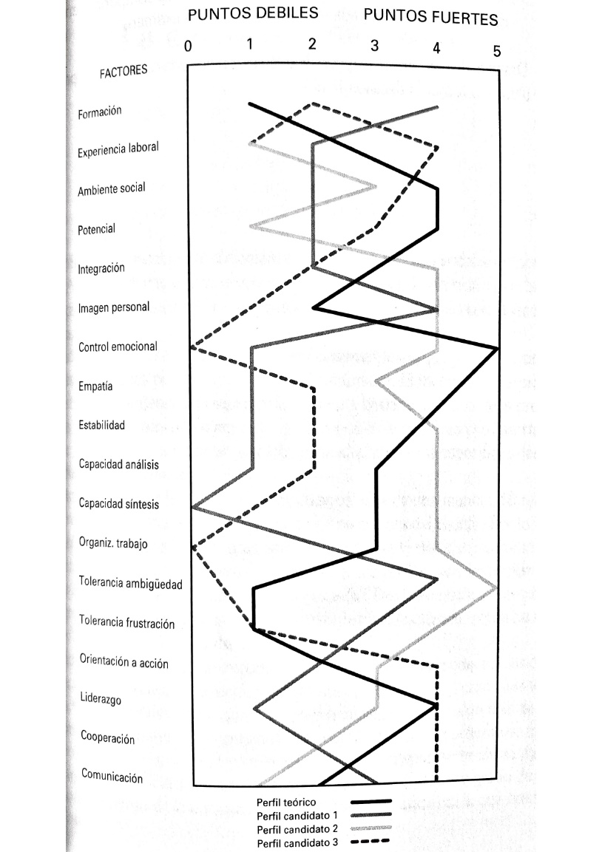

**Capítulo 4. La entrevista de venta**

AIDA: Atención, Interés, Deseo y Acción

La venta se concibe más creativa y enfocada a la resolución de los problemas del cliente.

* Mercado
* Rentabilidad de los clientes potenciales
* Estrategia de ventas
* Cliente
* Análisis de la empresa y su entorno

**Etapas de la entrevista de ventas**

* Apertura
* Desarrollo, que consta de:
  + La presentación del producto y
  + La resolución de las objeciones
* Cierre, que supone la conclusión o remate de la venta

**Capítulo 5. La entrevista de concentración de objetivos**

**La asertividad**

* El comportamiento asertivo
* El comportamiento no asertivo
* El comportamiento agresivo

**El comportamiento asertivo**

* Las necesidades, opiniones y contribuciones propias son tan importantes como las de los otros
* Las necesidades de las dos partes pueden y deben de ser satisfechas.

**El comportamiento no asertivo**

* Las necesidades de los demás son más importantes que las propias
* Los demás tienen derecho, yo no
* Las aportaciones de los demás son mejores que las propias
* Hay que complacer a los otros para evitar los conflictos

**El comportamiento agresivo**

* Las opiniones, juicios y necesidades propias son más importantes que las ajenas
* Yo tengo derechos, los otros no
* Las contribuciones propias son más importantes que la de los demás
* Lo importante es ganar, aún a costa de los otros

**Beneficios del enfoque de negociación**

* «todos ganan, nadie pierde»
* Crece la implicación y el grado de compromiso con los objetivos
* Aumenta la responsabilidad de los interlocutores
* Hay una mejora en la calidad de las decisiones
* También mejora el clima de trabajo, ya que los afectados perciben las ganancias que van a obtener
* La implantación del proceso es mucho más rápida puesto que se han evacuado detalladamente cada una de las alternativas existentes
* El sentimiento de participación logrado origina que el interlocutor no piense que está vendiendo algo, entendiendo en este caso la venta de una manera algo peyorativa; esta sensación se acentúa en aquellas personas ajenas al sector comercial de la organización

**Los roles de los interlocutores**

1. **Rol del entrevistador**

* Prepara el mensaje de manera que se facilite el proceso de comunicación
  + Organizado
  + Claro
  + No repetitivo
  + Sin detalles innecesarios
  + Adaptado al lenguaje del entrevistado
  + Transmitido en el momento idóneo
* Captar la atención del entrevistado, utilizando las tácticas expuestas en la entrevista de ventas. Hay que destacar en particular:
  + La utilización del lenguaje corporal, tanto en los gestos como en los matices de la voz, el sostenimiento de la mirada, etc.;
  + La dramatización de la información que se ofrece a través del contraste, de los matices del lenguaje, etc.
* Lograr la implicación del entrevistado, puesto que al final de la entrevista hay que llegar a la toma de decisiones respecto a las actuaciones que se van a llevar a cabo en un próximo período de trabajo
* Verificar constantemente que el mensaje es entendido por el entrevistado en los términos en que dicho mensaje es propuesto por el entrevistador

1. **Rol del entrevistado**

* Evitar las reacciones impulsivas que provocan la discusión y/o el enfrentamiento desde casi el inicio de la entrevista
* No interrumpir al entrevistador de forma que éste pueda ofrecer su mensaje en todos sus detalles
* No evaluar a su interlocutor, procurando eliminar los prejuicios y los filtros que impidan captar las propuestas del entrevistador
* Mantener la atención a través de lo que se denomina escucha pasiva, esto es, el contacto visual y todo lo relativo a la utilización del lenguaje corporal
* Mostrar una actitud de interlocución o escucha activa, es decir, ofrecer al entrevistador la información de retorno que le permita modificar su mensaje a medida que avanza la entrevista para adaptarlo a las necesidades del entrevistado
* Preguntar siempre que sea verificar, aclarar o completar la información recibida

**Capítulo 6. Entrevista de evaluación del desempeño**

**Ventajas e inconvenientes de la evaluación del desempeño**

1. **Para el evaluado**

* Satisface la necesidad de que se valore el propio trabajo y de que se aclare la actuación que está llevando a cabo
* Satisface las expectativas de conocer el juicio de sus jefes sobre el desempeño en el trabajo
* Permite conocer sus puntos fuertes y sus puntos débiles
* Ayuda a los individuos a fijarse objetivos más adecuados

1. **Para el evaluador**

* Mejora el conocimiento y las posibilidades de desarrollo de los colaboradores
* Permite sentar una sólida base para la comunicación interpersonal
* Le dispone para ofrecer una ayuda más eficaz conducente a perfeccionar la realización de la tarea

1. **Para la organización**

* Mostrar el clima laboral de la organización
* Contar con una estimación global del potencial humano en un período determinado
* Tener indicadores de la eficiencia de los programas de formación establecidos
* Contrastar la eficacia de las técnicas de selección y promoción empleadas
* Aumentar la moral y la satisfacción en el trabajo, siempre que el sistema se realice con garantías de objetividad y transparencia
* Planificar las plantillas de los diferentes departamentos o unidades
* Mejorar los instrumentos de información y comunicación tanto ascendente como descendente
* Incentivar la responsabilidad de los jefes a lo largo de la línea de mando
* Servir de base para el establecimiento de una política salarial que premie el esfuerzo y el rendimiento individuales

**La cantidad de trabajo**

* El nivel de rendimiento
* El volumen de trabajo
* La rapidez en la ejecución
* El ritmo de trabajo mantenido

**La calidad del trabajo**

* La precisión, la exactitud y la garantía que ofrece el trabajo desarrollado
* Política corporativa que busca la eficiencia del desempeño

**Los conocimientos profesionales**

**La responsabilidad profesional**

**La motivación en el trabajo**

**La colaboración en la tarea**

* Trabajo en equipo

**La resolución de problemas**

Fases del proceso de solución de problemas

* En la búsqueda de información
* En el análisis de los datos
* En la delimitación de alternativas
* En la valoración de dichas alternativas

**La planificación del trabajo**

Sistema de trabajo orientado a la consecución de resultados eficaces

**La toma de decisiones**

Solución de problemas, tras la valoración de sus posibles implicaciones y consecuencias

**El potencial de aprendizaje**

El interés y la determinación para asumir la tarea encomendada

**Relaciones con el entorno**

El trato social dentro y fuera de la organización, con clientes, proveedores, etc.

**El estilo de mando**

Capacidad de motivar a los colaboradores, y su forma o estilo de ejercer el mando

|  |  |  |  |  |  |
| --- | --- | --- | --- | --- | --- |
| **CARACTERÍSTICAS DE LA ENTREVISTA SEMIESTRUCTURADA EN LA EMPRESA** | | | | | |
|  | Investigación | Selección | Ventas | Concertación | Evaluación desempeño |
| Objetivo | Conocer | Elegir | Vender | Acordar | Evaluar |
| Grado de estructura | Bajo | Medio | Bajo | Alto | Muy alto |
| Rol de entrevistador | Poco activo | Bastante activo | Bastante activo | Muy activo | Muy activo |
| Preguntas | Pocas y muy abiertas | Abiertas y algunas cerradas | Abiertas y cerradas | Pocas abiertas y muchas cerradas | Pocas abiertas y varias cerradas |
| Guía | Corta, temas básicos de la investigación | Factores:   * Expectativas * Razones para presentarse * Formación * Experiencia profesional * Ambiente social * Actitudes * Inteligencia * Imagen | * Necesidades del cliente * Exposición del producto * Diálogo sobre el producto * Resolución de objeciones * Remate de venta | * Objetivos * Presupuestos * Planes acción * Cronograma * Recursos * Revisión | Factores:   * Integración * Cantidad Tr. * Calidad Tr. * Conocimientos * Responsabilidad * Motivación * Colaboración * Iniciativa * Solución de problemas * Planificación * Toma decisión * Entorno * Potencial * Estilo mando |